PENGUATAN ORGANISASI KELOMPOK REMAJA PEDULI LINGKUNGAN DI SEKITAR KAWASAN SUAKA MARGASATWA TANJUNG PEROPA,
KAB. KONAWE SELATAN
(Judul Artikel, Maksimal 15 Kata, Times New Roman 14, spasi 1)
Nur Arafah¹, Umar Ode Hasani², Sahindomi Bana³, Lade Ahmaliun⁴, La Gandri⁵, La Baco Sudia⁶, Kahirun⁷, Herlan Hidayat⁸, Muhamad Saleh Qadri⁹
^{1,2,3,4}Jurusan Kehutanan, Fakultas Kehutanan dan Ilmu Lingkungan, Universitas Halu Oleo, Kampus Bumi Tri Dharma Anduonohu, Kendari 93232
^{5,6,7,8,9}Jurusan Ilmu Lingkungan, Fakultas Kehutanan dan Ilmu Lingkungan, Universitas Halu Oleo, Kampus Bumi Tri Dharma Anduonohu, Kendari 93232
⁵e-mail: lagandri@uho.ac.id
Abstrak
Kaderisasi kelompok remaja dipandang perlu untuk meningkatkan kesadaran cinta alam dan tanggung jawab dalam menjaga kelestarian lingkungan di Suaka Margasatwa Tanjung Peropa. Kegiatan ini bertujuan untuk membentuk dan menguatkan organisasi kelompok remaja peduli lingkungan di sekitar Kawasan Suaka Margasatwa Tanjung Peropa, di Desa Laonti dan Desa Puundirangga, Kecamatan Laonti. Kegiatan ini menggunakan pendekatan partisipatif yang melibatkan semua remaja di desa tersebut. Hasil kegiatan menunjukan bahwa dalam kegiatan orientasi masalah lapangan, diketahui bahwa perekonomian masyarakat sangat bergantung kepada keberadaan SM Tanjung Peropa terutama dalam bertani dan beternak. Sosialisasi peran remaja dalam menjaga lingkungan dilakukan di instansi pendidikan. Pembetukan kelompok remaja peduli lingkungan dilakukan di Desa Puundirangga dan Desa Laonti. Pelaksana kegiatan juga turut serta memberi sosialisasi dalam penguatan organisasi kelompok remaja peduli lingkungan yang telah terbentuk. Guna menopang semangat peduli lingkungan, kelompok ini diberi pelatihan konservasi lingkungan melalui aksi penanaman pohon dan bersih sampah untuk menjaga sungai dari pencemaran.

Kata Kunci: Kelompok Remaja, Lingkungan, SM Tanjung Peropa.

Abstract
The cadre of youth groups is deemed necessary to increase awareness of love for nature and responsibility in preserving the environment in the Tanjung Peropa Wildlife Sanctuary. This activity aims to form and strengthen the organization of youth groups who care about the environment around the Tanjung Peropa Wildlife Reserve, in Laonti Village and Puundirangga Village, Laonti District. This activity uses a participatory approach involving all youth in the village. The results of the activity show that in field problem orientation activities, it is known that the community's economy is very dependent on the existence of Tanjung Peropa SM, especially in farming and animal husbandry. Socialization of the role of youth in protecting the environment is carried out in educational institutions. The formation of environmental care youth groups was carried out in Puundirangga Village and Laonti Village. The organizers of the activity also participated in providing socialization in strengthening the organization of youth groups who care about the environment that had been formed. In order to support the spirit of caring for the environment, this group was given environmental conservation training through tree planting and cleaning up trash to protect the river from pollution.

Keywords: youth groups, environment, SM Tanjung Peropa.

PENDAHULUAN
Pada umumnya, secara nurani manusia mengerti akan fungsi hutan yang memberikan banyak manfaat terhadap kehidupan. Keberadaan hutan tidak bisa dilepaskan dari pengaruh aktivitas masyarakat di sekitarnya, dimana terjadi hubungan timbal balik antara masyarakat dengan hutan. Sehingga pengelolaan kawasan hutan seyogyanya tidak dapat dipisahkan dari permasalahan sosial, ekonomi dan budaya masyarakat yang berada di dalam/sekitar kawasan hutan. Partisipasi nyata masyarakat dalam pembangunan dan pengelolaan bidang kehutanan berkelanjutan menjadi bagian yang sangat vital. Masyarakat bisa menjadi mitra atau malah menjadi pihak yang berpotensi berkonflik dengan pemerintah. Karena itu, keterlibatan masyarakat sering dijadikan tolok ukur keberhasilan suatu program (Agustina, 2020)
Dalam fungsinya sebagai wilayah perlindungan sistem penyangga kehidupan, kawasan Suaka Margasatwa Tanjung Peropa sangat rentan terhadap eksploitasi serta menimbulkan kerusakan keanekaragaman hayati yang ada di dalamnya (Arafah et al., 2021). Pengetahuan masyarakat yang bermukim di sekitar kawasan SM Tanjung Peropa akan berdampak pada kebutuhan hidup dan kebutuhan lahan, baik untuk pemukiman maupun lahan pertanian. Hal ini akan meningkatkan kemungkinan perambahan pada kawasan Suaka Margasatwa Tanjung Peropa (Bana et al., 2019). Seperti di Desa Puundirangga dan Desa Laonti, Kabupaten Konawe Selatan yang berbatasan langsung dengan kawasan Suaka Margasatwa Tanjung Peropa, masyarakat banyak mendapat jasa lingkungan dari keberadaan suaka margasatwa. Mencermati sebagian besar masyarakat bermata pencaharian sebagai petani dan peternak, besar kemungkinan untuk mengeksploitasi kawasan hutan guna meningkatkan taraf hidupnya. Kondisi ini perlu dicegah dini untuk menjaga keberlanjutan ekosistem suaka margasatwa.
Interaksi masyarakat lokal khususnya remaja dalam pengelolaan sumber daya hutan yang berkelanjutan di Kawasan suaka Margasatwa Tanjung Peropa dapat dilakukan melalui berbagai pendekatan dan metodologi. Salah satu yang dapat dilakukan adalah pembentukan karakter remaja melalui pendidikan konservasi untuk meningkatkan kesadaran dan kepedulian dalam menjaga kelestarian alam. Unsur terpenting pembentukan karakter ini adalah pikiran dimana terdapat seluruh program yang merupakan akumulasi pembentukan dari pengalaman hidup seseorang. Program ini membentuk sistem kepercayaan yang akhirnya dapat membentuk pola pikir dan mempengaruhi perilaku. Jika program pembentukan karakter konservasionis melalui pendidikan konservasi ini sesuai dengan prinsip-prinsip kebenaran universal, maka perilaku seseorang akan berjalan selaras dengan hukum alam (Indriasari, 2018).
Untuk mencapai maksud di atas maka salah satu yang dapat diupayakan adalah dengan memberdayakan kelompok remaja melalui kegiatan terstruktur. Target kegiatan ini adalah mendidik generasi muda, sebagai pembuat keputusan di masa depan dalam memanfaatkan sumberdaya hutan, harus terinformasi dengan baik, termotivasi, dan membangun antusiasme agar dapat mengelola hutan secara bertanggung jawab dan berkelanjutan.
Uraian tersebut diimplementasikan dalam kegiatan pengabdian kepada masyarakat terintegrasi KKN-Tematik tahun 2021, dimana kegiatan ini bertujuan untuk membentuk dan menguatkan organisasi kelompok remaja peduli lingkungan di sekitar Kawasan Suaka Margasatwa Tanjung Peropa, di Desa Laonti dan Desa Puundirangga, Kecamatan Laonti.

METODE
Kegiatan pengabdian kepada masyarakat terintegrasi KKN-Tematik dilaksanakan pada bulan Agustus-September 2021 di Desa Laonti dan Desa Puundirangga, Kabupaten Konawe Selatan. Lokasi kegiatan pengabdian kepada masyarakat terintegrasi KKN-Tematik ditunjukkan pada Gambar 1.
Sasaran kegiatan pengabdian kepada masyarakat terintegrasi KKN-Tematik adalah para pemuda yang bermukim di Desa Puundirangga dan Desa Laonti. Kegiatan pengabdian masyarakat terintegrasi KKN-Tematik ini menggunakan pendekatan partisipatif yang melibatkan semua remaja di kedua desa tersebut. Adapun teknik pelaksanaan kegiatan adalah sebagai berikut:
1. Orientasi masalah lapangan
2. Sosialisasi Peran Kelompok Peduli Lingkungan di Instansi Pendidikan
3. Pembentukan dan Penguatan Kelompok Peduli Lingkungan
4. Sosialisasi penguatan organisasi kelompok peduli lingkungan
5. Pelatihan konservasi melalui aksi peduli lingkungan
Kegiatan pengabdian kepada masyarakat terintegrasi KKN-Tematik dilaksanakan pada bulan Agustus-September 2021 di Desa Laonti dan Desa Puundirangga, Kabupaten Konawe Selatan. Lokasi kegiatan pengabdian kepada masyarakat terintegrasi KKN-Tematik ditunjukkan pada Gambar 1.
Sasaran kegiatan pengabdian kepada masyarakat terintegrasi KKN-Tematik adalah para pemuda yang bermukim di Desa Puundirangga dan Desa Laonti. Kegiatan pengabdian masyarakat terintegrasi KKN-Tematik ini menggunakan pendekatan partisipatif yang melibatkan semua remaja di kedua desa tersebut. Adapun teknik pelaksanaan kegiatan adalah sebagai berikut:
1. Orientasi masalah lapangan
2. Sosialisasi Peran Kelompok Peduli Lingkungan di Instansi Pendidikan
3. Pembentukan dan Penguatan Kelompok Peduli Lingkungan
4. Sosialisasi penguatan organisasi kelompok peduli lingkungan
5. Pelatihan konservasi melalui aksi peduli lingkungan

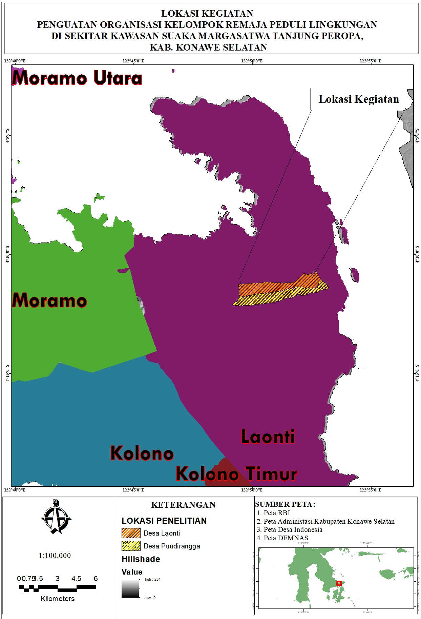
Gambar 1. Lokasi Kegiatan

HASIL DAN PEMBAHASAN
Orientasi Masalah Lapangan
Kondisi meningkatnya lahan kritis di kawasan hutan disebabkan antara lain karena masyarakat masih memandang hutan semata-mata sebagai sumber pendapatan, terjadinya benturan kepentingan dan konflik pemanfaatan sumberdaya, pemanfaatan kawasan yang melampaui daya dukung kawasan, maraknya pemanenan dan perdagangan hasil hutan illegal (illegal logging) dan lemahnya penegakan hukum (Yusran dan Abdullah, 2007). Berdasarkan survey yang dilakukan untuk mengidentifikasi kondisi lokasi kegiatan, diidentifikasi bahwa secara umum kehidupan masyarakat Desa Puundirangga dan Desa Laonti sangat tergantung pada lingkungan sekitar kawasan suaka margasatwa terutama yang berpencaharian sebagai petani dan peternak. Masyarakat petani sangat tergantung pada hasil pertanian berupa cengkeh dan pala. Sedangkan sistem peternakan yang diterapkan mengarah pada sistem silvopastura yang melepaskan gembalaannya bebas di kawasan hutan. Silvopastura, yaitu kombinasi antara komponen atau kegiatan kehutanan dengan peternakan (Muthmainnah dan Sribianti, 2018). Kegiatan orientasi permasalahan lapangan ditunjukkan pada Gambar 2.

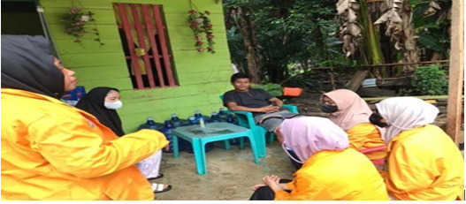
Gambar 2. Orientasi masalah lapangan

Sosialisasi Peran Kelompok Remaja Peduli Lingkungan di Instansi Pendidikan
Sekolah berpotensi menjadi tempat membangun kesadaran terhadap upaya pelestarian lingkungan. Semakin banyak sekolah peduli dan berbudaya lingkungan berarti, ke depan, semakin banyak pula anak-anak bangsa yang memiliki tanggung jawab menjaga pelestarian lingkungan khususnya di lingkungan sekolah tempat mereka beraktifitas, dan umumnya lingkungan rumah tempat mereka berdomisili (Afriyeni, 2018).
Pelaksanaan sosialisasi peran kelompok remaja peduli lingkungan pada kegiatan ini dilaksanakan di SMPN 14 Konawe Selatan. Kegiatan ini bertujuan untuk memberikan pengetahuan kepada siswa-siswi tentang pentingnya generasi muda mengambil peran penting menjaga lingkungan agar tetap lestari atau berkelanjutan serta bagaimana peran komunitas remaja sebagai generasi masa depan dalam menjaga kelestarian lingkungan. Sosialisasi Peran Kelompok Remaja Peduli Lingkungan di SMP Negeri 14 Konawe Selatan ditunjukkan pada Gambar 3.
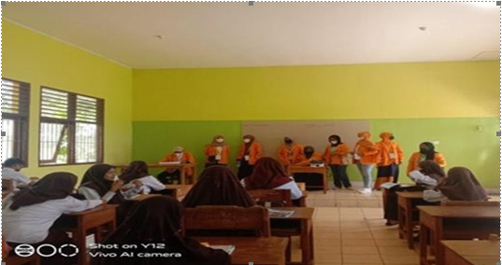
Gambar 3. Sosialisasi Peran Kelompok Remaja Peduli Lingkungan di SMP Negeri 14 Konawe Selatan

Pembentukan dan Penguatan Kelompok Remaja Peduli Lingkungan
Remaja harus terlibat aktif dalam menjaga kelestarian lingkungan. Sehingga remaja harus dibekali pengetahuan, kesadaran dan keterampilan untuk menjaga kelestarian lingkungan. Karena kegiatan yang dimulai sejak remaja, maka masa depan lingkungan akan menjadi lebih baik. Pembentukan kelompok remaja peduli lingkungan dilaksanakan di Desa Laonti dengan melibatkan remaja. Sedangkan di Desa Puundirangga dilakukan pengorganisasian kembali kelompok remaja peduli lingkungan yang telah ada di Desa tersebut. Masing-masing desa terbentuk 4 kelompok remaja peduli lingkungan yang anggotanya terdiri dari 4-5 orang.
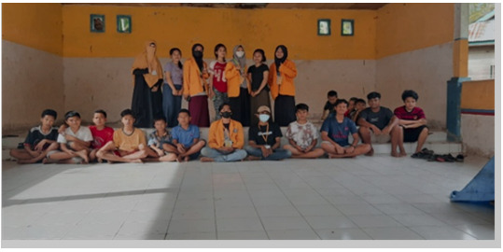
Gambar 4. Pembentukan Kelompok Remaja Peduli Lingkungan

Sosialisasi penguatan organisasi kelompok peduli lingkungan
Sosialisasi penguatan organisasi kelompok peduli lingkungan ditujukan kepada masyarakat Desa Pundirangga dan Laonti yang masih tergolong remaja. Pemilihan remaja sebagai sasaran sosialisasi karena remaja dianggap sebagai generasi yang dilahirkan bersama pertumbuhan arus tekonologi yang pesat. Harapannya adalah dengan perkembangan teknologi dan komputer yang semakin pesat, generasi ini tumbuh dalam iklim yang sangat dekat dengan teknologi dan serbuan informasi yang cepat dan canggih perihal berinovasi pada aspek lingkungan.
Saat ini sosialisasi penguatan organisasi kelompok peduli lingkungan perlu dilakukan karena ancaman kerusakan lingkungan merupakan hal yang mutlak terjadi. Kerusakan lingkungan sering diindikasikan karena kurangnya kesadaran masyarakat dalam pengolahan lingkungan yang berimplikasi pada kerusakan lingkungan. Kondisi ini membutuhkan peran generasi muda yang tergabung dalam komunitas peduli lingkungan untuk memberikan edukasi kepada masyarakat akan pentingnya memanfaatkan lingkungan dengan bijak dan arif.
Sosialiasi penguatan organisasi kelompok peduli lingkungan merupakan bentuk transaksi pengetahuan kepada masyarakat agar gerakan memperbaiki lingkungan hidup lebih efetktif. Efektivitas gerakan tersebut dapat dicapai apabila didukung dari segi pendidikan baik itu formal dan non formal agar masyarakatdapat bertanggunjawab, kreatif dan berilmu dalam bidang pengelolaan lingkungan. Sosialisasi Penguatan Organisasi Kelompok Peduli Lingkungan ditunjukkan pada Gambar 5.
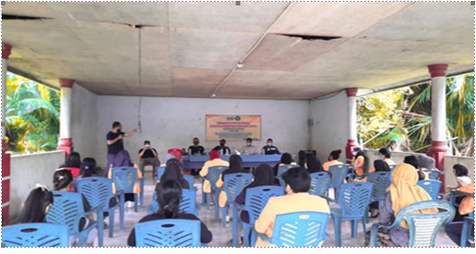
Gambar 5. Sosialisasi Penguatan Organisasi Kelompok Peduli Lingkungan

Pelatihan Konservasi Melalui Aksi Peduli Lingkungan
Kelompok remaja peduli lingkungan merupakan unsur penting dalam pembinaan cinta alam yang akan berperan aktif dalam mewujudkan generasi yang yang sadar lingkungan. Pada kegiatan aksi peduli lingkungan, dilakukan penanaman sebanyak 300 pohon di sekitar permukiman warga dan reboisasi hutan gundul. Aksi lain yang juga dilakukan kelompok remaja peduli lingkungan adalah melakukan aksi bersih sampah plastik sehingga tidak mencemari lingkungan terutama sungai yang mengalir di sepanjang lokasi kegiatan. Dalam pemanfaatan lahan di sekitar Taman Nasional, narasumber pada kegiatan mengenalkan pola bertani secara agroforestry tanpa merusak hutan yang sudah ada, atau membuka lahan baru yang dapat meningkatkan degradasi lahan di sekitar kawasan Taman Nasional Tanjung Peropa. Aksi peduli lingkungan yang dilakukan oleh kelompok remaja peduli lingkungan ditunjukkan oleh Gambar 6.

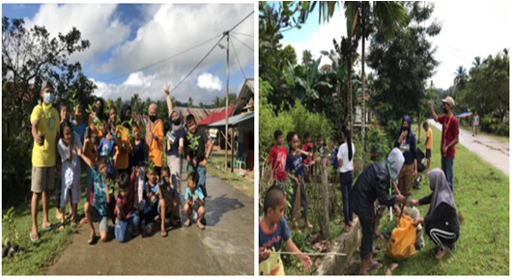
Gambar 6. Aksi Peduli Lingkungan
Indikator keberhasilan dalam kegiatan ini ditunjukkan dengan terbentuknya beberapa kelompok remaja peduli lingkungan dimana di Desa Puundirangga terbentuk 4 Kelompok dan di Desa Laonti terbentuk 4 Kelompok yang anggotanya terdiri dari 4-5 orang.

SIMPULAN
Kegiatan orientasi masalah lapangan, diketahui bahwa perekonomian masyarakat sangat bergantung kepada keberadaan Suaka Margasatwa Tanjung Peropa terutama dalam bertani dan beternak. Sosialisasi peran remaja dalam menjaga lingkungan dilakukan di instansi pendidikan. Pembentukan kelompok remaja peduli lingkungan dilakukan di Desa Puundirangga dan Desa Laonti. Pelaksana kegiatan juga turut serta memberi sosialisasi dalam penguatan organisasi kelompok remaja peduli lingkungan yang telah terbentuk. Dalam menopang semangat peduli lingkungan, kelompok ini diberi pelatihan konservasi lingkungan melalui aksi peduli lingkungan seperti penanaman pohon dan aksi bersi sampah untuk menjaga sungai dari pencemaran sampah plastik

UCAPAN TERIMA KASIH
Ucapan terima kasih kepada Lembaga Penelitian dan Pengabdian Kepada Masyarakat Universitas Halu Oleo (LPPM-UHO) atas dukungan dana pengabdian kepada masyarakat terintegrasi KKN-Tematik kepada kami.

DAFTAR PUSTAKA
Afriyeni, Y. (2018). Pembentukan Karakter Anak Untuk Peduli Lingkungan Yang Ada Di Sekolah Adiwiyata Mandiri SDN 6 Pekanbaru. PAUD Lectura: Jurnal Pendidikan Anak Usia Dini, Vol 1, No 2, April 2018. Hal.123-133
Agustina, F. 17 November (2020). Partisipasi Masyarakat: Faktor Vital Pengelolaan Hutan Berkelanjutan (Online),
(https://www.menlhk.go.id/site/single_post/3379, diakses 17 maret 2022)
Arafah, N., Hasani, U.O., Bana, S., Sudia, L.B., Kahirun, Gandri, L., Hidayat, H., Qadri, M.S. (2021). Penerapan Teknik Aquaponik Pada Masyarakat Sekitar Suaka Margasatwa Tanjung Peropa di Desa Puundirangga Dan Laonti Sebagai Alternatif Penunjang Ketahanan Pangan Pada Masa Pandemi Covid-19. Jurna Pengabdian Masyarakat Anoa. Vol. 2 (3), Hal 420-430.
Bana, S., Arafah, N., Sudia, L.B., Manan, A., Hasani, U.O., Zulkarnain. (2019). Peningkatan Kapasitas Kelompok Remaja Sadar Lingkungan Sekitar SM Tanjung Peropa di Desa Puundirangga Kabupaten Konawe Selatan. Makalah disajikan dalam Prosiding Seminar Pengabdian Kepada Masyarakat II. Universitas Slamet Riyadi. Surakarta, September 2019.
Indriasari, D. 13 September (2018). Upaya Pembangunan Karakter Generasi Muda (online).
(http://bbksdantt.menlhk.go.id/14-latest-news/120-upaya-pembangunan-karakter-generasi-muda , diakses tanggal 13 Desember 2021)
Muthmainnah & Sribianti, I. (2018). Pendapatan Masyarakat pada Komponen Silvopasture dan Agrisilvikultur Kecamatan Parangloe Kabupaten Gowa. Jurnal Hutan dan Masyarakat. Vol. 10 (1): 136-144
Yusran & Abdullah, N. (2007). Tingkat Ketergantungan Masyarakat Terhadap Kawasan Hutan di Desa Borisallo Kecamatan Parangloe Kabupaten Gowa Sulawesi Selatan. Jurnal

